深 圳 大 学 实 验 报 告

课程名称 计算机视觉
项目名称 实验三：计算机视觉系统实践-自选项目
学 院 数学科学学院
专 业 信息与计算科学（数学与计算机实验班）
指导教师 沈琳琳、 周杰
报 告 人 学号
实验时间 2024年11月25日至2024年12月23日
实验报告提交时间 2024年12月23日

教务处制

一、实验目的与要求
实验目的：
1．了解图像处理和计算机视觉在人工智能中的地位、作用以及应用场景；
2．掌握图像处理和计算机视觉常用方法及原理；
3．掌握视觉系统设计思想，培养学生解决实际问题的能力

实验要求：
1. 实验提交文件为实验报告和相关程序代码，以压缩包的形式提交，实验报告命名规则为“计算机视觉-学号-姓名-实验报告3.doc”，其他文件打包成压缩文件，命名为“计算机视觉-学号-姓名-实验报告3-其他.zip”；
2. 所有素材和参考材料需列明出处，实验报告中的图片和程序代码建议标注个人水印或标识信息：姓名，班级，学号信息；

二、实验内容与方法
实验内容：设计计算机视觉目标识别系统，与实际应用有关（建议：最终展示形式为带界面可运行的系统），以下内容选择其中一个做。
1. 人脸识别系统设计
(1) 人脸识别系统设计（必做）：根据课堂上学习的理论知识（包括特征提取、分类器设计），设计一个人脸识别系统，该系统具有较好的识别率。可在提供的AR人脸图片数据集（120人）、Feret人脸图片数据集（175人）、人脸视频数据集（10人）、真实采集的人脸视频或其他公开数据集上展开实验。

(2) 人脸识别系统提升（至少选择其中1个问题做）：面向实际环境的人脸识别系统会考虑更多环节，包括图像预处理、特征提取、特征选择、分类器设计、训练与测试等。人脸识别算法在真实应用中会遇到以下问题，包括噪声干扰、光照变化、遮挡影响、角度变化。请针对以上至少1个问题（如噪声干扰、光照变化、遮挡影响、角度变化）展开探讨，分析是什么原因导致识别性能下降，提出增强人脸识别系统性能的方法，提高系统对异常情况处理的能力，使整个识别系统的适应性和稳定性达到更好的状态。
提示：
- 噪声干扰方面可考虑图像增强算法，包括中值滤波、均值滤波、高斯滤波等；
- 光照变化方面可考虑LBP算法及其扩展版本，或图像增强算法，如直方图均衡化、伽马变换等；
- 遮挡影响方面可考虑对图像分块投票处理，或线性表示残差最小的方式辨别遮挡区域；
- 角度变化方面可考虑增加不同角度的采样图片，或引入仿射变换的考虑；
- 特征提取方面可采用Gabor特征，特征脸，深度特征等方法；
- 分类器设计可采用贝叶斯分类器，神经网络等方法；
- AR人脸数据集和Feret人脸数据集可以用来测试算法在噪声干扰（需要人工添加噪声）、光照变化、遮挡影响、角度变化下的性能。在此基础上可把识别系统应用在真实环境中测试。
- 可根据需要选用人脸检测器或引入仿射变换，本实验提供了Haar检测器和基于仿射变换的人脸检测器。
- 人脸数据集说明：
AR人脸数据集：包含120人，每人26张图片， 图像分辨率宽80，高100，可测试光照变化、遮挡情况下算法性能。
Feret人脸数据集：包含175人，每人7张照片，图像分辨率宽80，高80，可测试不同角度、光照变化下算法性能。
人脸视频数据集：包含10人的视频，每个人有训练视频序列和测试视频序列，可测试不同角度、光照变化、遮挡干扰、噪声干扰下算法性能。
真实人脸数据采集：可根据系统实际情况拍摄。

(3)分析在实验室环境与自然环境下识别算法设计上的区别，如何提高算法创新？（可选）

2. 自选目标识别内容，题目自拟

三、实验步骤与过程
（1）训练模型
训练流程：
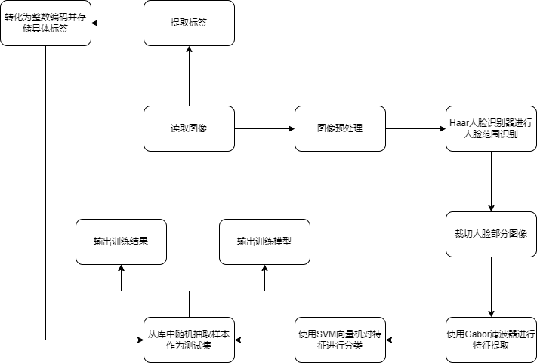
图一 人脸识别算法训练流程

①图像预处理准备
首先我们先编写处理每张人脸图像时要使用的函数：进行Gamma变换的adjust_gamma() 函数，可以通过修改传入函数的Gamma值来增强或减弱图像的亮度, 定义了一个 extract_gabor_features() 函数来提取Gabor特征，并将其展平为一维特征向量，最终用于分类任务。
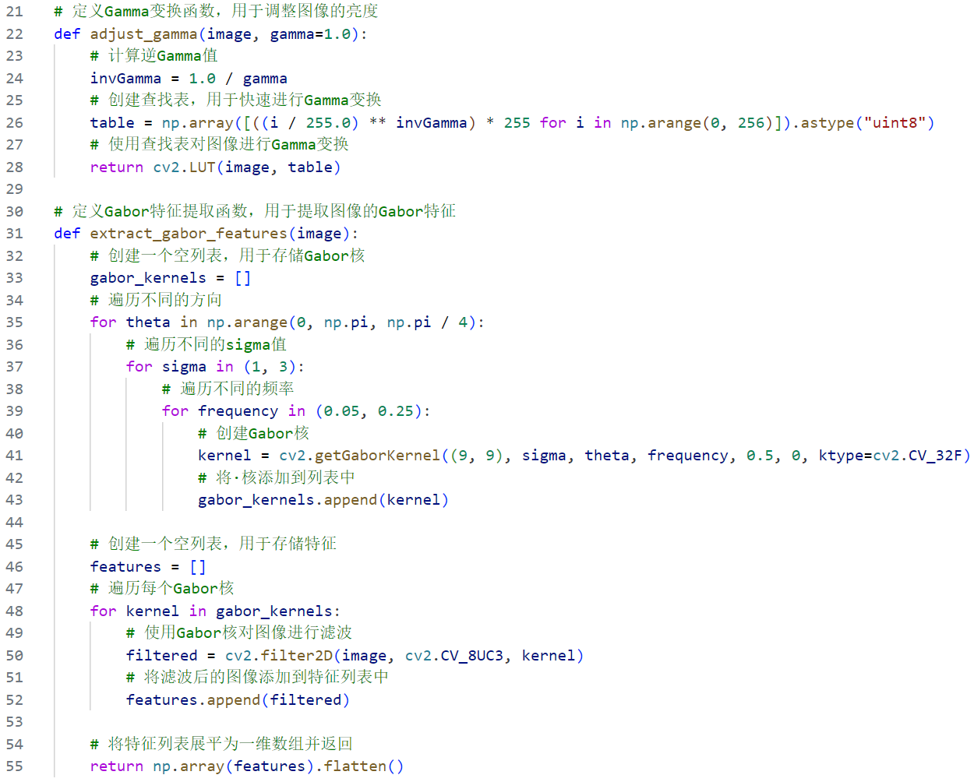
图二 人脸识别算法图像预处理函数部分

②图像读取与预处理
首先，我们通过 cv2.CascadeClassifier() 加载Haar级联分类器，用于检测图像中的人脸。通过 cv2.imread() 读取图像文件，并使用 cv2.cvtColor() 将其转换为灰度图。接着，使用 detectMultiScale() 函数检测图像中的人脸区域。如果检测到人脸，提取人脸部分以便后续处理。同时，依据对读取的每一张图片打上对应的标签，并保存其对应关系以便后续评估模型。
处理每张人脸图像时，我们首先进行Gamma变换，调整图像的亮度。这一过程能够有效提高图像的对比度，增强视觉效果。完成Gamma调整后，使用高斯模糊（cv2.GaussianBlur()）对图像进行平滑处理，减少噪点，保持图像的主要特征。模糊处理有助于去除高频噪声，使得后续特征提取更加稳定。
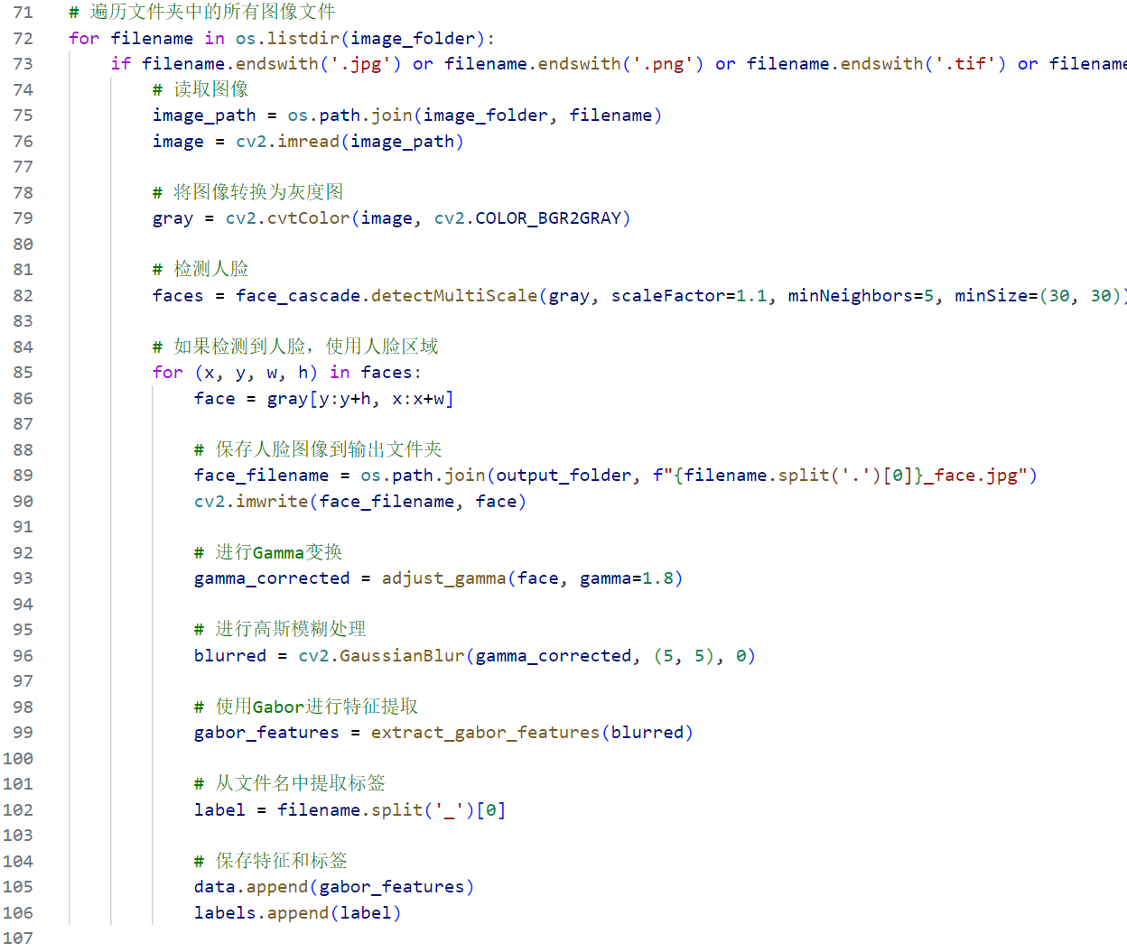
图三 人脸识别算法读取与预处理图片部分
③特征处理与模型训练
为了确保所有特征向量的长度一致，我们使用 np.pad() 对特征进行补齐，确保每个样本的特征维度一致，避免后续模型训练中的尺寸不匹配问题。
数据准备完成后，我们将标签转换为整数编码，并使用 train_test_split() 将数据划分为训练集和测试集。将80%的数据用于训练模型，20%的数据用于评估模型的表现。在此过程中，train_test_split() 会随机划分数据，并返回训练集和测试集的特征与标签。
使用 sklearn.svm.SVC() 创建支持向量机（SVM）分类器，并选择线性核函数。训练完成后，我们使用测试集评估模型的准确率。通过 accuracy_score() 计算模型在测试集上的预测准确度。训练完成的模型会被保存为 .pkl 文件，方便后续识别当中加载和使用。
最后，所有的特征数据和标签会被保存为 .npy 格式的文件，确保以后可以直接加载这些数据用于下一步的识别。
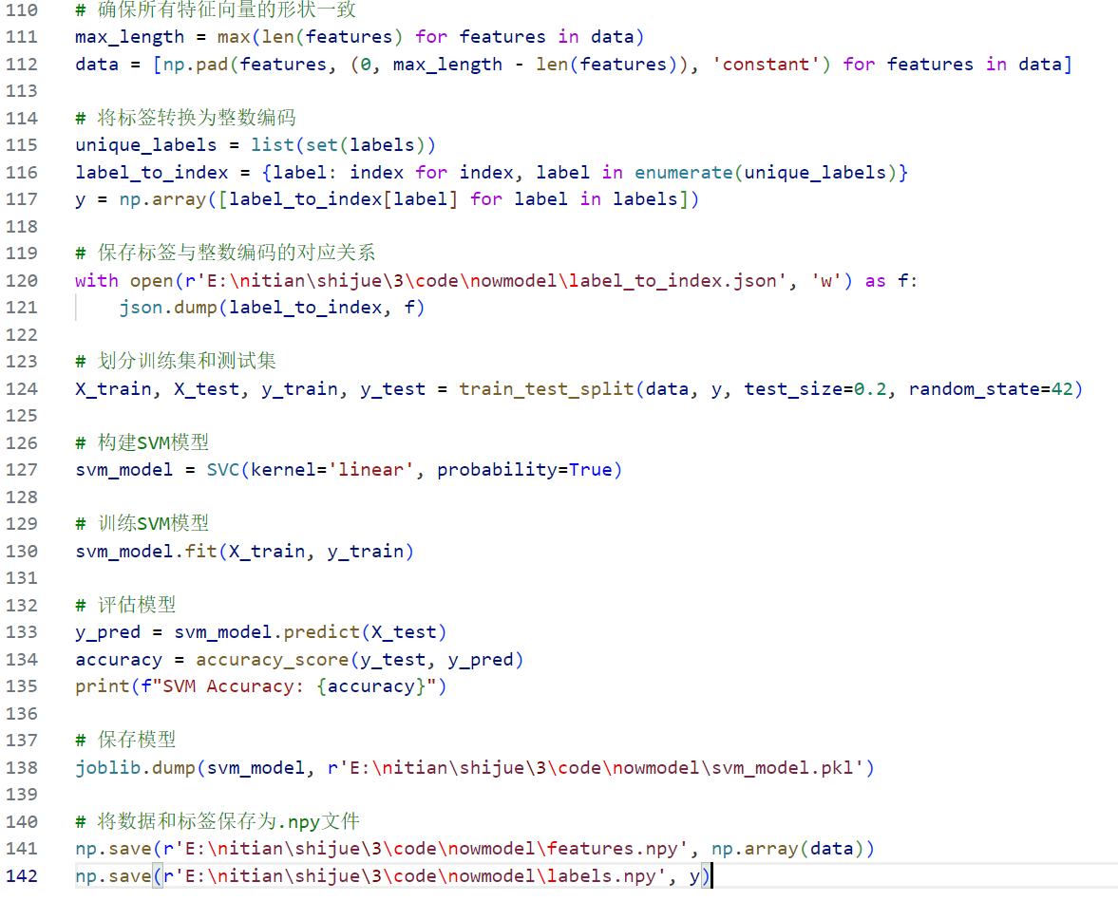
图四 人脸识别算法训练与保存模型部分

最后模型训练完成后，具有96.8%的可信度
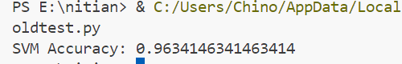
图五 人脸识别算法训练准确度

（2）使用模型进行图像识别
识别流程：
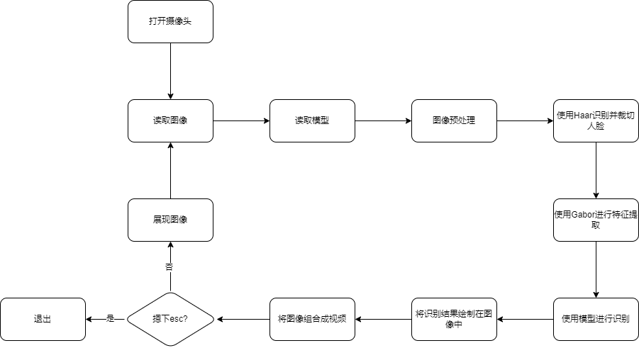
图六 人脸识别算法识别流程

①图像预处理准备
类似于模型训练，定义了一个 adjust_gamma() 函数，用于通过Gamma变换调整图像的亮度，定义了一个 extract_gabor_features() 函数来提取Gabor特征，并将其展平为一维特征向量，最终用于分类任务。
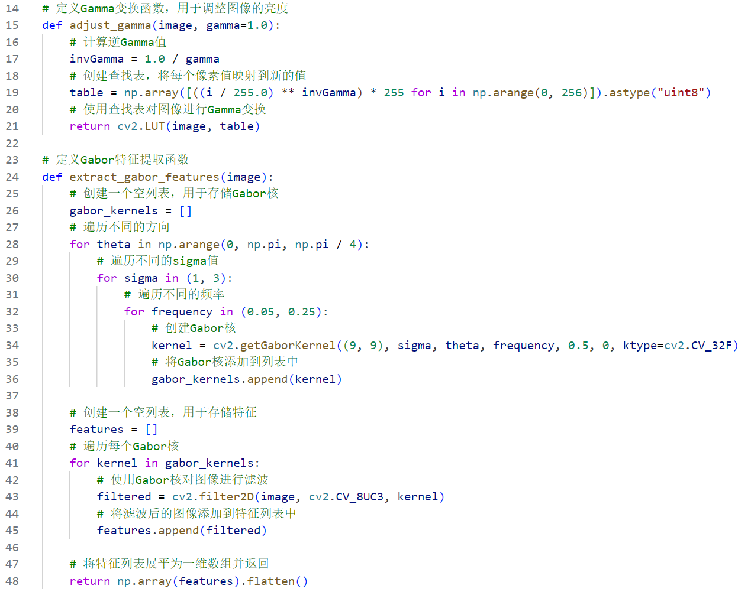
图七 人脸识别算法图像处理函数部分

②图像处理
类似于模型训练，在图像处理部分，我们使用了Haar级联分类器来检测图像中的人脸。cv2.CascadeClassifier 用于加载Haar级联分类器，并通过 detectMultiScale() 函数在读取到的每一帧图像中检测人脸。如果检测到人脸区域，代码会对其进行预处理，首先提取人脸区域，并通过 adjust_gamma() 函数进行Gamma亮度调整，然后使用高斯模糊（cv2.GaussianBlur()）来平滑图像。接着，使用 extract_gabor_features() 提取Gabor特征，得到一个特征向量。
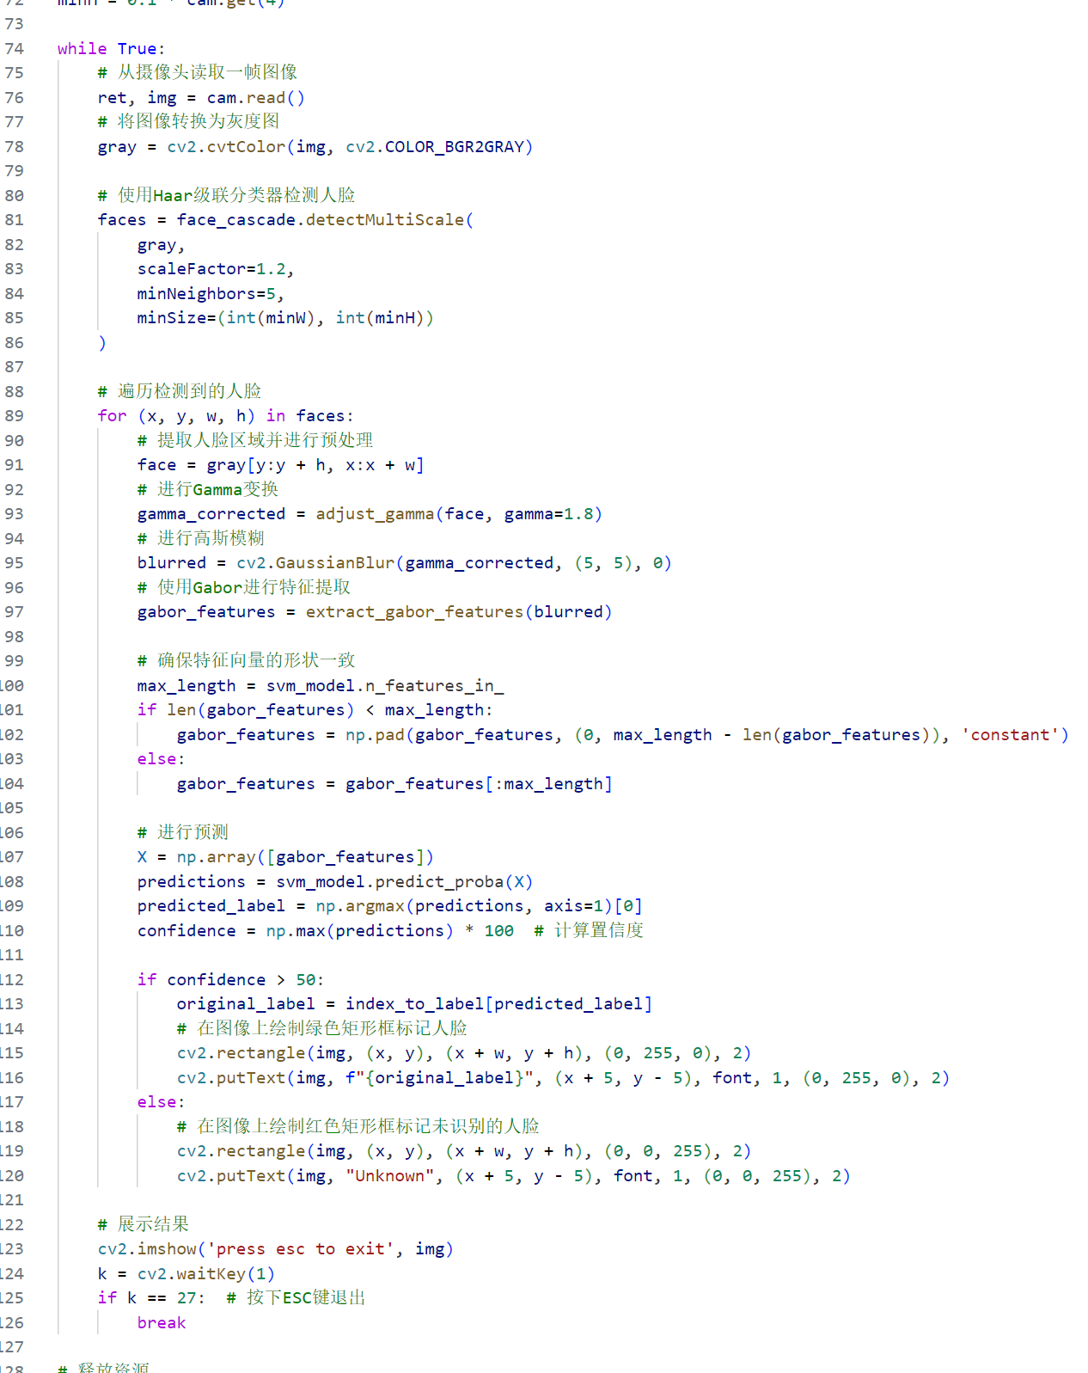
图八 人脸识别算法图像处理部分
③图像识别
对于每一张提取的特征向量，确保其长度与训练时的输入特征维度一致。如果特征向量的长度不足，会使用 np.pad() 进行补齐；如果过长，则会截断。然后，将特征输入到SVM模型进行预测，svm_model.predict_proba() 返回每个类别的概率分布，通过 np.argmax() 获取预测的类别标签，计算预测的置信度（即最大概率值乘以100）。
如果预测的置信度大于设定的阈值（如此处的50%），则认为人脸识别成功，将识别的标签显示在图像上，并用绿色矩形框标出人脸区域。如果置信度低于阈值，则认为该人脸为未知人脸，并用红色矩形框标出，并在图像上标注“Unknown”。
图九 人脸识别算法图像识别部分

③视频流处理
最后，使用 cv2.VideoCapture(0)打开视频流，cv2.imshow() 展示实时视频流，直到用户按下ESC键（键值27）退出程序。程序运行时会不断读取摄像头图像，进行处理和识别，直到用户手动退出。完成后，通过 cam.release() 释放摄像头资源，并调用 cv2.destroyAllWindows() 关闭所有OpenCV窗口。
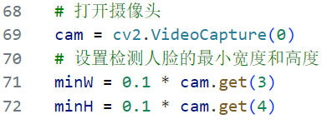
图十 人脸识别算法图像视频流部分①
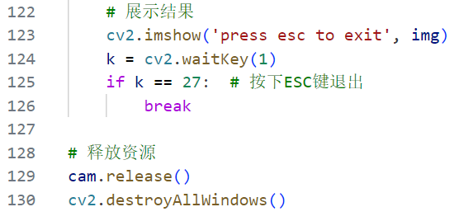
图十一 人脸识别算法图像视频流部分②

（3）最终实验效果：
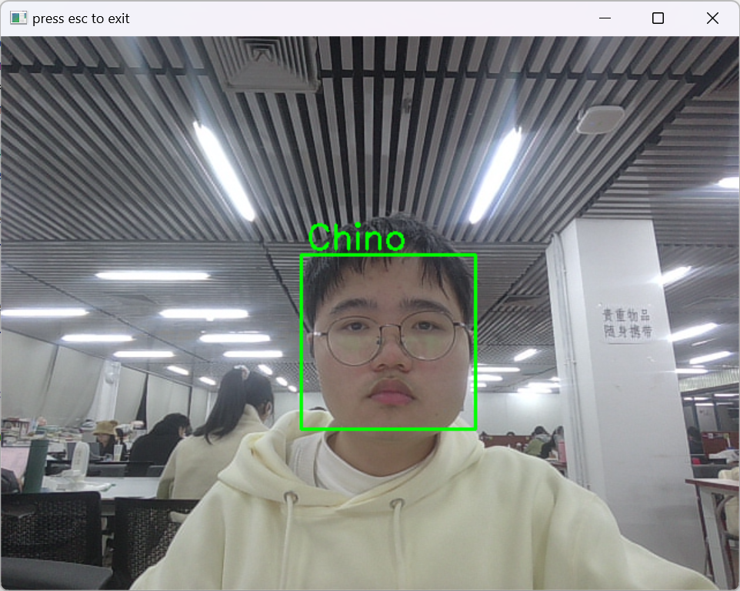
图一 人脸识别算法训练流程

四、实验结论或体会
实验结论：
通过本次实验，我深入了解了图像处理的基本操作，掌握了人脸检测和特征提取的原理，并将其成功应用于实际问题——人脸识别中。
在训练模型过程中，首先使用Haar人脸识别器提取了图像中的人脸，并对这些图像进行了预处理，包括灰度化、Gamma变换和高斯模糊。灰度化处理简化了图像内容，只保留了亮度信息，从而减少了多余信息带来的噪声干扰。Gamma变换调整了图像的亮度，使得图像更加清晰。而高斯模糊则进一步消除了图像中的噪声，使得后续的特征提取更加准确。 在特征提取阶段，采用了Gabor滤波器。经过高斯模糊处理后的图像，在使用Gabor滤波器进行特征提取时，噪声明显减少，人脸的特征也更加清晰。 接下来，我使用了支持向量机（SVM）模型来进行人脸识别。通过设定合适的参数，我成功地训练了一个SVM模型，并使用该模型对测试集进行了预测。实验结果表明，SVM模型在识别人脸方面具有较高的准确率。 在实验的最后阶段，我将检测出的人脸特征保存到文件中，并将训练好的SVM模型保存下来，以便后续使用。
在模型使用过程中，首先通过Python的OpenCV库从摄像头中捕获视频帧，然后类似于训练阶段，使用Haar人脸识别器提取了视频当中的人脸，并对这些帧进行了与训练模型过程当中相同预处理，包括灰度化、Gamma变换和高斯模糊。然后将检测出的人脸特征与模型预测结果在视频帧上进行了标注，并实时展示了识别结果。在实验的最后阶段，通过对比原始视频和处理后的视频，可以清晰地看到人脸检测和识别的效果，这进一步验证了实验方法和步骤的正确性。
实验体会：
在本次实验的过程中，使用了许多方法来提高人脸检测和识别的准确性。例如，Gamma变换和高斯模糊处理有效地减少了图像中的噪声，使得特征提取更加准确。在特征提取过程中，Gabor滤波器的对于特征的提取有非常好的效果通过使用Gabor滤波器，非常好的对人脸特征进行了识别。
在编写代码的过程中，出现了由于人脸图像的大小所带来的特征向量长度不一致而报错，于是通过使用NumPy库，确保了特征向量的形状一致性。 最后，通过这次实验，我深刻地学到了处理视频、检测人脸和提取特征的方法，深刻地认识到了Gabor滤波器和支持向量机在图像处理和模式识别中的作用与应用，也学习到了各个处理方法对图像识别效果的影响。

指导教师批阅意见：

成绩评定：

指导教师签字：沈琳琳、周杰

2024 年 12月 23 日
备注：

注：1、报告内的项目或内容设置，可根据实际情况加以调整和补充。

